А Д М И Н И С Т Р А Ц И Я
Р ы л ь с к о г о р а й о н а К у р с к о й о б л а с т и
У П Р А В Л Е Н И Е П О О Б Р А З О В А Н И Ю

Адрес: г. Рыльск, ул. Урицкого, 56 Тел. 8 (47152)2-32-92

Исходящий №275  «28» апреля 2022г. | Руководителю ОУ

В рамках реализации открытых онлайн-уроков, реализуемых с учетом опыта цикла открытых уроков «Проектория», направленных на раннюю профориентацию и с целью достижения показателей по результату федерального проекта «Успех каждого ребенка» национального проекта "Образование": «Обеспечено проведение открытых онлайн-уроков, направленных на раннюю профориентацию и реализуемых с учетом опыта цикла открытых уроков «Проектория», в которых приняли участие дети» прошу организовать демонстрацию выпуска «Шоу профессий – Цифровой мир» 1 сезона.
Все выпуски «Шоу профессий» располагаются на официальном сайте проекта https://шоупрофессий.рф и в социальной сети «ВКонтакте» https://vk.com/minprosvet.
Дополнительно сообщаем, что для обеспечения доступности серверов социальной сети «ВКонтакте», установив настройки контент-фильтрации, дающие возможность посещения социальной сети, необходимо обратиться к интернет-провайдеру с соответствующим запросом от лица организации, заключившей договор на оказание услуг связи.
По итогам просмотра выпуска «Шоу профессий – Цифровой мир» необходимо предоставить обобщенный отчет за подписью ответственного лица в проекте по прилагаемой форме.
Отчет о количестве обучающихся, принявших участие в проекте отправить на адрес электронной почты: rylsk_poarko@mail.ru. не позднее 29.04.2022 г.
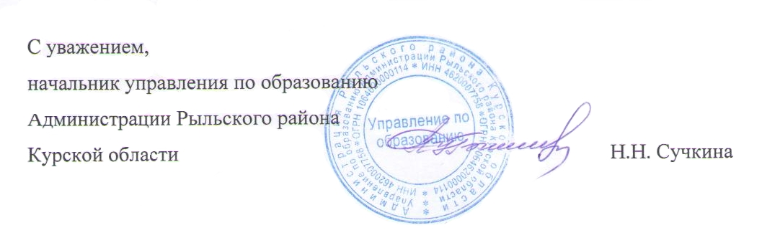
Исп. Стулова Т.Н.
Тел. 8-920-729-92-86

